**Дәріс: Климаттың өзгеруінің ауыл шаруашылығына әсері: теріс және оң әсерлер, климаттың өзгеруіне бейімделу шаралары**

2020 жылы Қазақстан экономикасында жұмыспен қамтылған халықтың 27,7%-ы (503,8 мың адамның 139,4 мыңы) Қазақстанда ауыл, орман және балық шаруашылығында жұмыс істеді. Бұл ретте ауыл шаруашылығы өндірісі (орман және балық шаруашылығын қоса алғанда) ЖІӨ-нің 5,4%-ын ғана құрайды. Бұл өсім негізінен өсімдік шаруашылығы өнімінің 7,8%-ға өсуіне байланысты болды. Ер адамдардың ауыл, орман және балық шаруашылығымен айналысатын әйелдерге арақатынасы өлшемдері мәндес. Ерлердің әйелдерге қарағанда жұмыспен қамтылуының тұрақты үрдісін атап өту қажет. Егер 2015 жылы әйелдердің еркекпен арақатынасы 46-54% құраса, онда 2019-2020 жылдары коэффициент тиісінше 42,4-57,6% құрады

Ауыл, орман және балық шаруашылығындағы әйелдердің орташа айлық атаулы жалақысы еркектердің жалақысынан төмен. 2020 жылы әйелдердің жалақысының ерлер жалақысына қатынасы 76,7%-ды, ал алшақтық 23,3%-ды құрады. Айта кетейік, аграрлық сектордағы орташа айлық атаулы жалақының деңгейі экономиканың басқа салаларына қарағанда төмен.

Егіс алқабының жалпы ауданы 22,58 млн. га құрайды. Ауыл шаруашылығындағы негізгі капиталға инвестициялар 2020 жылы 13,4%-ға өсіп, 565,4 млрд. теңгені, азық-түлік өндірісі 19,1%-ды құрады және 109 млрд. теңгені құрады. Саланың мұндай өсуi, негiзiнен, фермерлер жұмысының тиiмдi үйлестiрiлуiмен және Үкiметтiң КОВИД-19 пандемиясы жағдайында себу жөнiндегi жұмыс алгоритмiн уақтылы қабылдауымен байланысты.

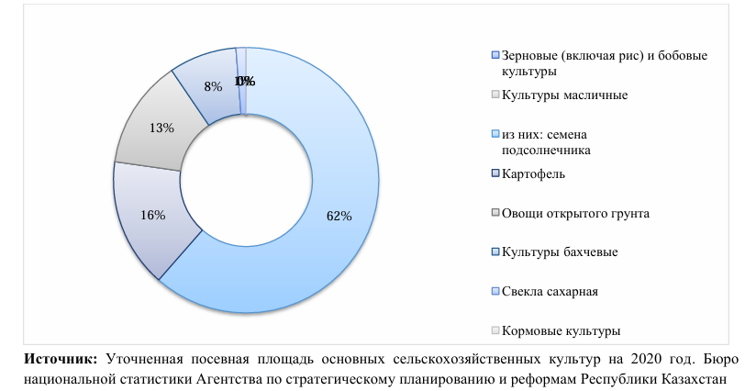

2017 жылы «Еңбек» өнімді жұмыспен қамтуды және жаппай кәсіпкерлікті дамытудың 2017-2021 жылдарға арналған мемлекеттік бағдарламасы қабылданды, оның аясында ауыл шаруашылығын несиелеу «Ауыл шаруашылығын қаржылай қолдау қоры» АҚ арқылы жүзеге асырылады. 2020 жылы ауыл шаруашылығын несиелендіру 2019 жылмен салыстырғанда 1,5 есеге өсіп, 138 млрд теңгені құрады.

«ҚазАгро» холдингі» АҚ компаниялар тобын кредиттеу құрылымында ең көп үлес өсімдік шаруашылығына – 52%, мал шаруашылығына – 34%, қайта өңдеуге – 8% және басқалары – 6%-ға тиесілі. Агроөнеркәсіп кешені субъектілерін қаржыландырудың жалпы көлеміндегі ауыл шаруашылығын қаржылай қолдау қорының үлесі 2020 жылы 14,1%- ды құрады. 2020 жылдың қорытындысы бойынша «Еңбек» бағдарламасы бойынша жалпы сомасы 1,2 млрд. теңгеге 391 кепілдік берілді. Бұдан басқа, 2020 жылы Қор агроөнеркәсіп кешеніндегі екінші деңгейдегі банктердің кредиттеріне кепілдік беру мәселесін пысықтады.

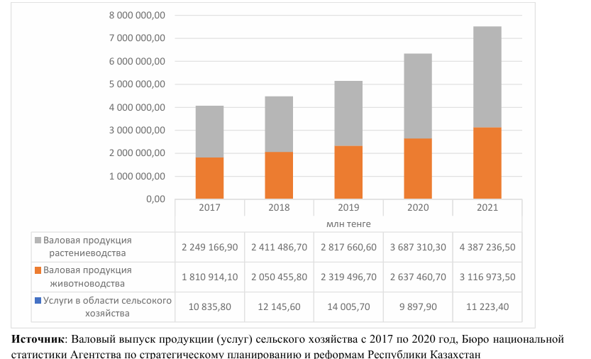

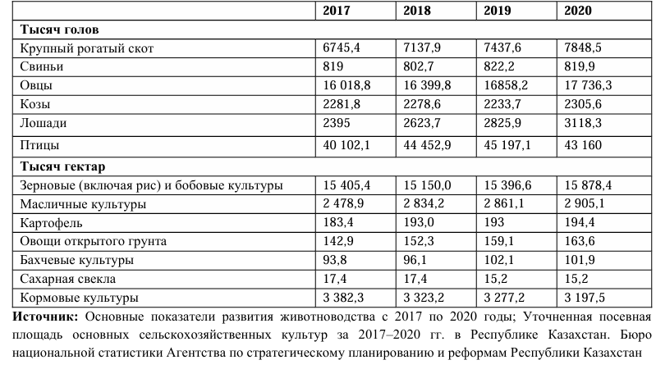

Мал шаруашылығы негізінен ірі қара мал шаруашылығымен, қой шаруашылығымен және құс шаруашылығымен ерекшеленеді. Өсімдік шаруашылығында дәнді және бұршақты дақылдар, сондай-ақ жем-шөп және майлы дақылдар көптеп жиналады.

|  |  |  |
| --- | --- | --- |
|  | 2017 | 2020 |
| **Мың бас** |  |  |
| Ірі қара мал | 6745,4 | 7848,5 |
| Шошқа | 819 | 819,9 |
| Қой | 16018,8 | 17736,3 |
| Ешкі | 2281,8 | 2305,6 |
| Жылқы | 2395 | 3118,3 |
| Құс | 40 102,1 | 43160 |
| **Мың гектар** |  |  |
| Дәнді және бұршақты дақыдар | 15 405 | 15 878 |
| Майлы дақылдар | 2 478 | 2 905 |
| Картоп | 183 | 194 |
| Бақша дақылдары | 93 | 101 |
| Жем-шөп дақылдары | 3 382 | 3 197 |

2017 жылмен салыстырғанда 2020 жылы мал басы барлық түрлері бойынша, оның ішінде ірі қара мал – 14%-ға, қой – 9,7%-ға, жылқы – 23%-ға, құс – 7%-ға өсті. Шошқа саны 0,1%-ға, ешкі саны 0,8%-ға біршама өсті. Өсімдік шаруашылығында осы кезеңде жемшөп дақылдарының егістік алқабы 21,6%-ға айтарлықтай қысқарды, ал дәнді және дәнді-бұршақты дақылдардың егістік алқабы 3%-ға қысқарды.

2015 жылы Қазақстанда «Органикалық өнім өндірісі туралы», 2016 жылы Органикалық өнім өндіру және олардың айналымы қағидалары қабылданды. Заңда органикалық өнім өндіру саласындағы төрт қағидат бекітілген: 1) дұрыс тамақтануды насихаттау; 2) жаңартылмайтын табиғи ресурстарды пайдалануды шектеу; 3) экологиялық қауіпсіздікті қамтамасыз ету және экологиялық жүйелердің сақталуын қамтамасыз ету; 4) топырақ құнарлылығын сақтау және молайту. Ережеде органикалық өсімдік шаруашылығы және органикалық мал шаруашылығы ұғымдары енгізілген.

**Парниктік газдар шығарындыларына ауыл шаруашылығы секторындағы өзгерістердің әсері.**

Қазақстанның ауыл шаруашылығы метан мен оксид шығарындыларының көзі болып табылады. Атап айтқанда, метан шығарындыларының көзі ішек ферментациясы болып табылады, азот тотығы ауыл шаруашылығы топырағынан келеді. Бұл екеуіне сектор бөлетін барлық парниктік газдардың 89%-ға жуығы немесе СО2 эквивалентінің 33 122 мың тоннасы тиесілі.

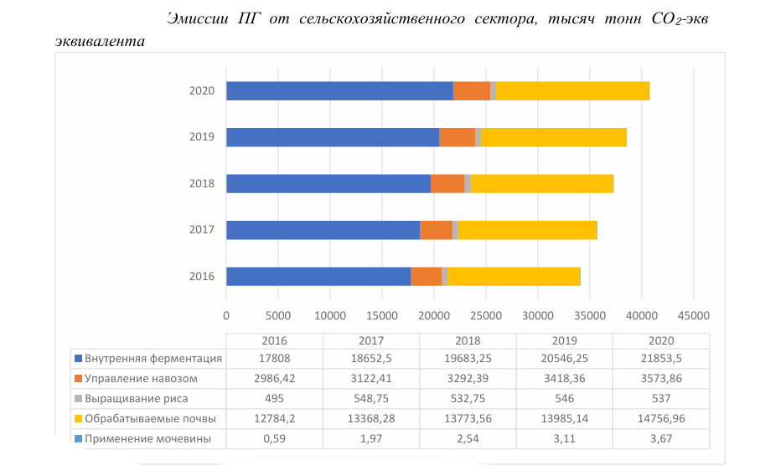

Аграрлық сектордан парниктік газдар шығарындыларының көлемі 2016 – 2020 жылдар аралығында шамамен 10%-ға өсті (немесе СО2 баламасының 3733 мың тоннасы), негізінен метан шығарындыларының ұлғаюы есебінен. Бұл ретте мал шаруашылығындағы жалпы өнім көлемі 31%-ға өсті. Осылайша, мал шаруашылығы өндірісінің одан әрі жоспарлы өсуі кезінде метанның шығарындысы ұлғаюы тоқтамайды. Қазiргi уақытта органикалық өнiм өндiруге көшуге бағытталған шаралар жергiлiктi сипатқа ие.

**Климаттың өзгеруінің аграрлық секторға әсері** Табиғи-климаттық жағдайлардың қолайсыз өзгерістері және ауа райы жағдайларының тұрақсыздығы Қазақстан агроөнеркәсіптік кешеннің дамуына төнетін қауіп ретінде айқындалады.

2020 жылғы қаңтарда «Өсімдік шаруашылығындағы міндетті сақтандыру туралы» Заң өз күшін жоғалтты, міндетті сақтандыру нысанынан өсімдік шаруашылығы мен мал шаруашылығы саласындағы тәуекелдерді ерікті сақтандыруға көшу жүзеге асырылды. Сондай-ақ, жаңа сақтандыру жүйесі ауыл шаруашылығы субъектілерін мемлекеттік қолдаудың нақты шараларын қарастырады. Мысалы, сақтандыру төлемдерін субсидиялау тетігінің орнына Ауыл шаруашылығы министрлігі сақтандыру полистерін сатып алуға субсидия енгізді. Бұл фермерлердің шығындарын азайтуға және сақтандыру және сақтандыру төлемдерін алу процестерін ашық етуге мүмкіндік береді. Қазақстан Республикасы Ауыл шаруашылығы министрлігінің 2017-2021 жылдарға арналған стратегиялық жоспарында және Қазақстан Республикасының агроөнеркәсіптік кешенін дамытудың мемлекеттік бағдарламасында климаттың өзгеруіне бейімделуге ықпал ететін бірнеше шаралар қарастырылған:

− органикалық ауыл шаруашылығы өнімдерін өндіру;

− ауыл шаруашылығы дақылдарының пісіп-жетілуін жеделдету мақсатында фосфат тыңайтқыштары мен биостимуляторларды қолдану; * мамыр және маусым айларында жауын-шашынның көп түсуі салдарынан арамшөптердің өсуін болдырмау мақсатында гербицидтердің құнын арзандату арқылы ауыл шаруашылығы тауарын өндірушілердің гербицидтерді сатып алуын субсидиялау;

− ауа-райы мен климаттық жағдайлардың қолайсыз әсер ету қаупін төмендету мақсатында шаруашылықта пісіп-жетілу мерзімі әртүрлі кемінде 2-3 сортты өсіру;

— су үнемдеу технологияларын енгізу және тарифтер арқылы суды үнемдеуді ынталандыру;

— өсімдік шаруашылығындағы жағымсыз табиғи құбылыстардан міндетті сақтандыруды мемлекеттік қолдау;

— ауыл шаруашылығы тауарын өндірушілер алдындағы сақтандырылған іс-шаралар бойынша өз міндеттемелерін орындаған сақтандыру компанияларына 50% сақтандыру төлемдерін кепілдендіруді қамтамасыз ету;

- су жинау алаңдарының орман жамылғысын ұлғайту;

− табиғатты қорғау шараларын жүзеге асыру.

Қазақстан Республикасы Ауыл шаруашылығы министрлігінің 2017-2021 жылдарға арналған стратегиялық жоспарын іске асыру туралы есебіне сәйкес, 2019 жылы өсімдік шаруашылығындағы міндетті сақтандыруды мемлекеттік қолдау жалғасты. Осылайша, сақтандыру компаниялары мен өзара сақтандыру компаниялары 4622 шарт жасасқан, оның аясында 5,9 млн га ауыл шаруашылығы дақылдары сақтандырылған. 2019 жылы сақтандыру компаниялары мен өзара сақтандыру компанияларынан сақтандыру төлемдерінің бір бөлігін өтеуге 105 өтініш келіп түсті. Сақтандыру төлемдерінің бір бөлігін өтеу сомасы 83,2 млн. теңгені құрады. Ауыл шаруашылығы дақылдарының пісіп-жетілуін жеделдету мақсатында 75,3 мың тонна фосфат тыңайтқышы пайдаланылды.

Арамшөппен күресу үшін ауыл шаруашылығы дақылдарының шығымдылығы мен сапасын арттыру мақсатында 14,1 млн литр гербицид қолданды. Жергілікті атқарушы органдар бюджетінен 27,4 млрд. теңге бөлінді. Тұрақты шығымдылық алу факторларының бірі шаруашылықтардың пісіп-жетілу тобы үшін ұсынылатын сорттар жиынтығына сәйкестігі болып табылады. Ақмола, Қостанай және Солтүстік Қазақстан облыстары жаздық бидайды өсіру кезінде осы тәуекелдерге барынша ұшырайды. Облыстық ауыл шаруашылығы басқармаларының деректері бойынша республикада бидайдың ерте пісетін және орташа ерте пісетін сорттарының үлесі 40,4%, орта пісетіндер - 41%, орташа кеш - 13,9% құрады. Тұтастай алғанда, өңірлерде пісіп-жетілген түрлі топтардағы бидай сорттарының арақатынасы сақталады (ғылыми негізделген стандарттар бойынша орташа кеш сорттардың пайызы 20-30%-дан аспауы тиіс.

## 

**Дәріс №11: Климаттың өзгеруінің орман шаруашылығына әсері: теріс және оң әсерлер, климаттың өзгеруіне бейімделу шаралары.**

Орман қоры жерлерiнiң құрамына орманмен қамтылған, сондай-ақ орман шаруашылығының қажеттiлiгi үшiн пайдалану көзделген жер учаскелерi кiредi. Жер балансы бойынша 2019 жылғы 1 қарашадағы жағдай келесіндей: орман алқаптарының жалпы ауданы **22,4 млн. га** немесе республикада пайдаланылатын жер қорының 8,3%-ын құрады. Орман алқаптарының негізгі аудандары Қызылорда (6510,3 мың га), Жамбыл (4429,0 мың га), Алматы (3 695,8 мың га), Түркістан (3010,3 мың га) және Шығыс Қазақстан (2153,9 мың га) облыстары, Ал орман қорына енгізілген орманмен қоса бұталы екпелердің алқабы ауданы Қызылорда (5143,6 мың га), Алматы (2 133,8 мың га), Жамбыл (2239,2 мың га) және Шығыс Қазақстан (1449,7 мың га) облыстарына тиесілі.

Ең жоғары орман жамылғысы Солтүстік Қазақстан (88,6%) және Павлодар (86,4%) облыстарының орман қоры жерлерінде, ал Түркістан (16,7%) облысы ең төмен орман жамылғысы бар. Қызылорда облысындағы орман қорының айтарлықтай жоғары (79,0%) орман жамылғысы іс жүзінде сексеуіл ормандарының өте аздығымен сипатталады. Орман шаруашылығы және жануарлар дүниесі комитетінің деректері бойынша 2019 жылы ормандарды молықтыру көлемі ұлғайды - 63,9 мың гектар алқап отырғызылды.

Бұдан басқа, 2019 жылы мемлекеттік орман қоры орман өрттері алқабының 162,6 мың гектардан (2018 жылы) 73,5 мың гектарға дейін төмендегенін атап өтті. Республиканың орман шаруашылығында ерекше назар аударуды қажет ететiн бiрқатар учаскелер бар. Бұл Қазақстан Республикасы орман өрті, орман зиянкестері, орман қорғау іс-шараларының тағайындалуына бақылау жасау.

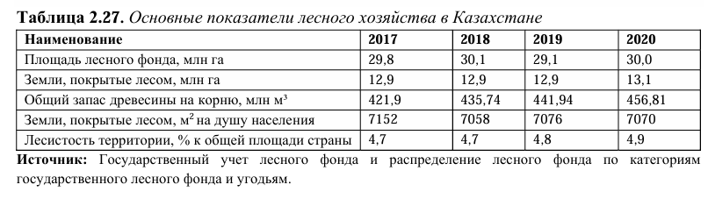

2021 жылдың шілдесінде Қазақстанда ландшафттарды қалпына келтіру жобасын іске асыру іске қосылды. Жоба орман шаруашылығын дамыту мәселелерін қарастырады, шаруалармен және жергілікті қоғамдастықтармен орман егіп, өсіру арқылы тозған жерлерді қалпына келтіру бойынша жұмыс жүргізуді көздейді. Жобаны iске асыру шеңберiнде мынадай iс-шаралар көзделедi:

* Қызылорда облысындағы Арал теңiзiнiң құрғап қалған түбiндегi мемлекеттiк орман қоры жерлерiнiң (300 мың га алаңдағы) картографиясы;
* Қызылорда облысының Арал теңізінің құрғап қалған түбіндегі мемлекеттік орман қоры жерлеріне 50 мың га жерді орман отырғызу бойынша жобалау-зерттеу жұмыстары;
* Қызылорда және Түркістан облыстарындағы есепке алынбаған ормандарды түгендеу (спутниктік түсірілімдерді және орман пайдалануды қоса алғанда);
* Қызылорда облысының Қазалы орман мекемесінде жыл сайынғы өнімділігі 4 млн сексеуіл көшет болатын ауданы 33 га орман питомнигін құру;
* Қызылорда қаласының айналасында 3 мың га аумақта жасыл аймақ құру;
* Щучинск қаласында «Республикалық орман іріктеу және тұқым шаруашылығы орталығы» РМК базасында орман тұқымдарының генетикалық банкін құру;
* Жамбыл облысының Қосқұдық орман мекемесі мен Қызылорда облысының Қазалы орман мекемесі үшін орман шаруашылығы машиналары мен жабдықтарын сатып алу.

Аталған жобаны іске асыру республиканың орман жамылғысын ұлғайтуға, Қызылорда және Жамбыл облыстарындағы орман мекемелерінің материалдық-техникалық базасын нығайтуға септігін тигізеді деп күтілуде.

**Сектордағы өзгерістердің парниктік газдар шығарындыларына әсері.**

Қазақстанда орман шаруашылығы секторындағы шығарындылар мен сіңірулер 2016 жылдан бастап 2020 жылға дейінгі кезеңде табиғи жайылымдар, ормандар мен ағаш және бұта өсімдіктері, егістіктер, батпақты алқаптар мен көпжылдық екпелер бойынша барлығы 106 есе ұлғаюмен сипатталады (немесе 7752,39 мың тонна СО2 эквивалент). Бұл егістік жерлердің кеңеюіне және осы жерлерде минералдық, негізінен азотты, органикалық тыңайтқыштарды пайдаланудың ұлғаюына байланысты болуы мүмкін.

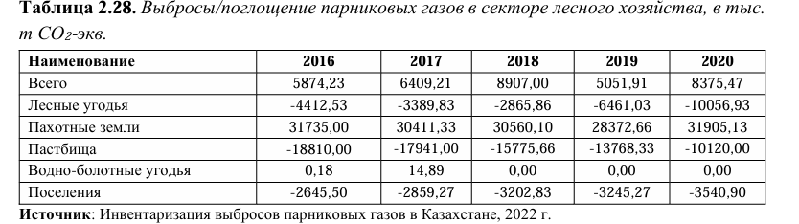

**Климат өзгерісінің орман секторына ықпалы**

Ормандардың тұрақты дамуы (орман жамылғысының үздіксіз ұлғаюы) ҚР орман заңнамасы қағидаттарының бірі болып табылады. Су ресурстарының тапшылығын азайту жөнiндегi iс-шаралардың бiрi ретінде су айдындарының су жинау алаңдарының орман жамылғысын ұлғайту жоспарланып отыр. Республиканың мемлекеттiк орман қорын бақылау ғарыштық мониторинг құралдарымен тұрақты негiзде жүзеге асырылады. Өрттің әсеріне ұшыраған қордың тиісті деректерін Қазақстан Республикасы Орман шаруашылығы және жануарлар дүниесі комитеті береді. Бұл өртеніп кеткен учаскелердің нақты жағдайын көруге және өрттерді жою үшін қажетті шаралар қабылдауға мүмкіндік береді. Сондай-ақ шекара маңындағы аудандарда орман және дала өрттерінің алдын алу және сөндіру мақсатында Ресей Федерациясының үкіметімен келісім жасалған. Орман немесе дала өрттері туындаған, сондай-ақ өрттің таралу қаупі туындаған кезде тараптар өрттерді сөндіру бойынша қажетті шаралар қабылдау мақсатында байланыс пункттері арқылы құзыретті органдарды уақтылы хабардар етуге тиіс.

2015 жылы ормандарда өрт қауіпсіздігі қағидалары бекітілді, оған сәйкес ормандарда орналасқан елді мекендерді өрттен қорғауды қамтамасыз ету мақсатында жергілікті атқарушы органдар (орман иеленушілер) орман өрттері кезінде ғимараттар мен құрылыстарға өрттің таралу мүмкіндігін болдырмау жөніндегі іс-шараларды әзірлейді және іске асырады (ені кемінде төрт метр минералданған жолақтарды жайластыру, жазда құрғақ өсімдіктерді алып тастау).

**"Қазақстанның биосаналуандылығын сақтау қоры"** корпоративтік қорын 2007 жылғы 04 қазанда Қазақстанның үкіметтік емес экологиялық ұйымдары құрған болатын. Қор Жеке және заңды тұлғаларға тиісті гранттық қолдау көрсету арқылы Қазақстанның биологиялық әртүрлілігін сақтауға және табиғатты тұрақты пайдалануға бағытталған жобаларды қаржыландыру тетігін құруға бағытталған. Әр түрлі донорлардан алынатын қаражатты шоғырландыру Қорға тұтастай ел үшін де, нақты өңір, қала, ауыл үшін де маңызды жобаларды қаржыландыруға мүмкіндік береді және сол арқылы тұтастай қоршаған ортаның жай-күйіне және экономикалық және әлеуметтік салаға мультипликативтік әсер көрсетілетін болады.

Балалар мен жастарды қоршаған тірі әлемге ұқыпты қарау рухында тәрбиелеуге бағытталған жобаларға ерекше назар аударылады. Биоалуантүрлілікті сақтау жөніндегі қордың жобаларды іске асыруының арқасында тікелей экологиялық әсерден басқа: экологиялық туризмді дамыту, шаруашылық қызметтің баламалы түрлерін енгізу және дамыту, экологиялық сананы және халықтың азаматтық жауапкершілігін арттыру күтіледі. Қор жалпыға танылған халықаралық нормалар мен стандарттарға сәйкес үздік халықаралық тәжірибені мұқият зерделеу және талдау нәтижесінде құрылды. БҰҰДБ мен Жаһандық Экологиялық Қордың, экологиялық қордың ең ірі демеушісі Қорға халықаралық сарапшылардың білімін, дағдылары мен тәжірибесін тартуға мүмкіндік береді.

Қазақстанның биосаналуандылығын сақтау қоры аралас формада жинақталған және амортизациялық нысандарды қамтитын жұмыс істейді. Аралас нысан қорға капиталды жинақтау бөлігінде жұмыс істеуге мүмкіндік береді, сондай-ақ донормен келісу бойынша табиғатты қорғау жобаларына донорлардан түсетін қаражаттың бір бөлігін пайдалануға мүмкіндік береді.